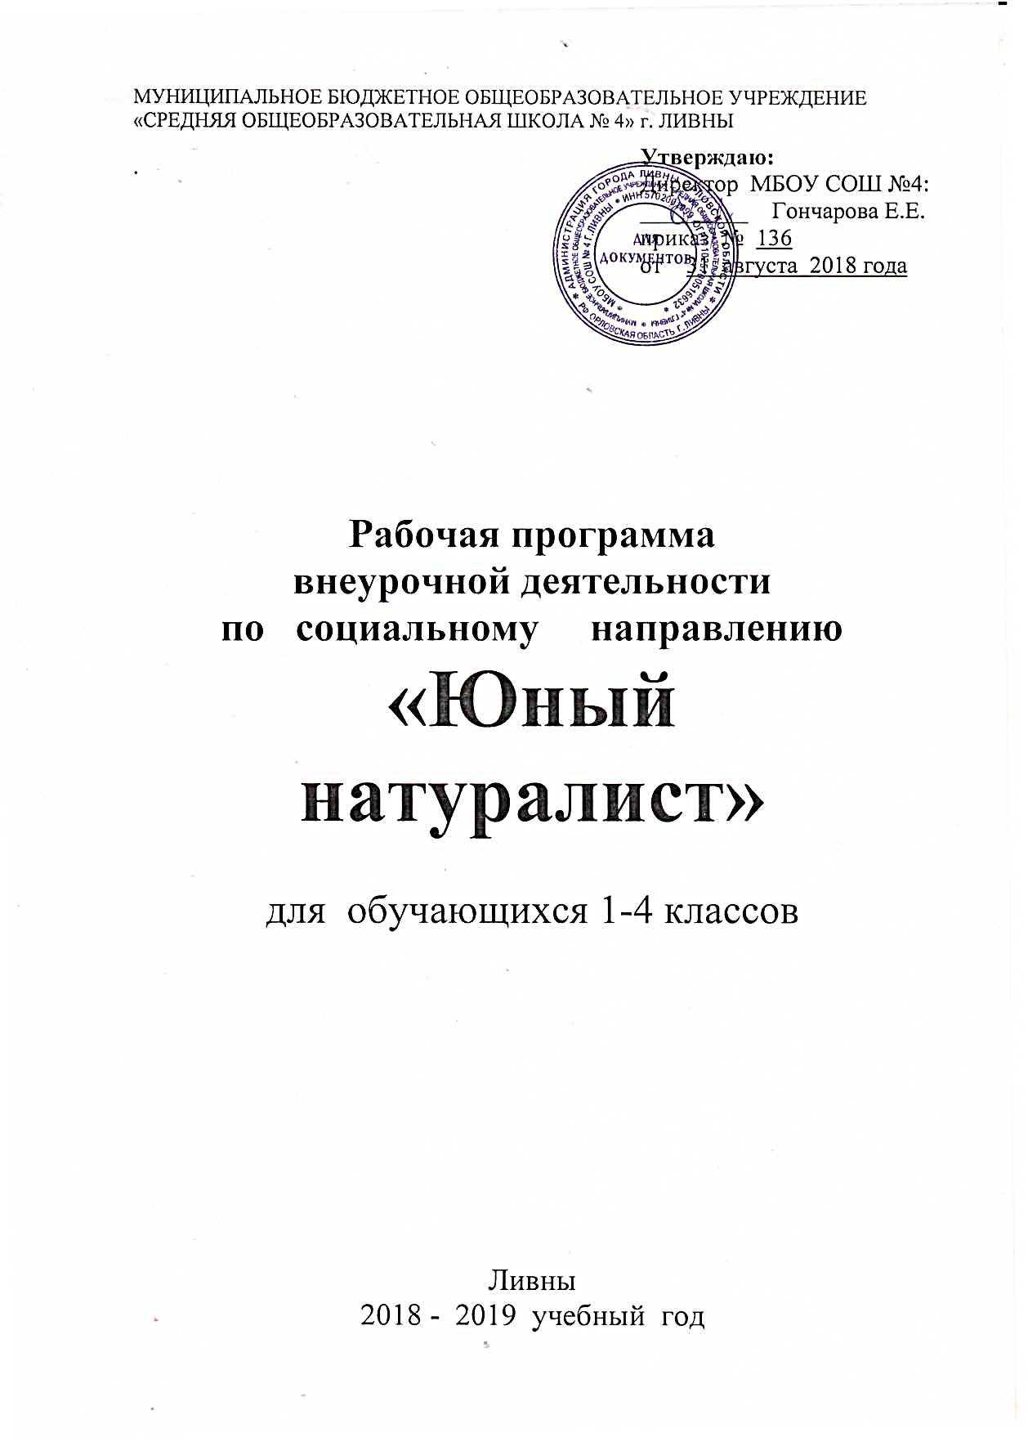

 | Общая структура программы
1. | Планируемые результаты
2. | Содержание кружка «Истоки»
3. | Тематическое планирование

Программа «Юный натуралист» рассчитана на организацию внеурочной деятельности в 1-4 классах
Актуальность данной программы заключается в том, что ребёнок вовлекается в социальные отношения через отношение к природе, обществу, между детьми, педагогами и родителями, через общественные и научные организации, через психологический климат в коллективе.
Программа «Юные натуралист» носит развивающий характер, даёт возможность дальнейшего обучения по эколого-биологическому направлению в других объединениях.
Возраст обучающихся, участвующих в реализации данной программы внеурочной деятельности 7-10 лет.
Сроки реализации: данная программа рассчитана на 4 года обучения,
Основная цель программы «Юный натуралист» - эколого-биологическое образование и воспитание творческой, социально-активной личности, бережно относящейся к природе родного края. Материал внеурочной программы предусматривает знакомство воспитанников с определенным кругом знаний о растительном и животном мире, которые постепенно расширяются и углубляются.
Большое внимание изучению флоры и фауны Орловской области.
Почти в каждой теме уделяется внимание вопросам охраны природы. Расширяются представления об экологическом равновесии объектов природы и гибельных последствиях нарушения природных связей.
Формы занятий:
1.Индивидуальные (практические и творческие задания, беседы, консультации);
2. Групповые (занятие, беседа, коллективная трудовая деятельность).
Методы организации занятий:
- Словесные: рассказ, беседа, лекция, чтение
- Наглядные: наблюдение
- Демонстрация опытов, слайдов, видеофильмов;
- Зарисовки.
- Проблемное обучение: постановка проблемных вопросов, совместный поиск фактов, доказательств.
- Игровые: дидактические, развивающие, познавательные
игры, поисково – исследовательская работа
- Контрольно–диагностические методы (самоконтроль, контроль качества усвоения программы) через тестирование динамики роста знаний, умений, навыков.

1. Планируемые результаты освоения программы.
1.1.Предметные результаты
Учащийся должен знать:
- царство живой природы (перечислять, приводить примеры представителей)
- беспозвоночных животных и позвоночных;
- холоднокровных и теплокровных животных;
- отличие животных от растениий;
- приспособления животных к условиям среды обитания, к изменениям в природе;
- о взаимосвязи организма с окружающей средой, типичные погодные условия, характерные для нашего края;
- об особенностях внутривидовых и межвидовых отношений
- о необходимости охраны отдельных видов и целых сообществ живых организмов;
- типичных представителей леса, парка, водоема, города
- животных Орловской области, требующих особой охраны и занесённых в Красную книгу.
Учащийся должен уметь:
- правильно вести себя в природе (азбука поведения в природе);
- вести наблюдения в природе;
- узнавать виды животных и растений в природе, и по картинкам;
- вносить свой вклад в дело охраны природы: подкормка птиц в холодное время года, привлечение птиц на свои дачные участки, не проходить мимо того или иного явления, вызывающего тревогу.

Система планируемых результатов отражает состав тех универсальных учебных действий: личностных, регулятивных, познавательных, коммуникативных, - и определённых умений, которыми овладевают учащиеся, закончив обучение.

1.2.Личностные универсальные учебные действия

У обучающегося будут сформированы:
- основы российской гражданственности идентичной
гражданской позиции;
- целостный социально — ориентированный взгляд на мир в его органичном единстве и разнообразии природы;
- начальные навыки адаптации в динамично изменяющимся и развивающимся мире;
- уважительное отношение к иному мнению, окружающему миру;
- принятие и освоение социальной роли обучающего и формирование личностного смысла учения;
- этические чувства, доброжелательность и эмоционально — нравственная отзывчивость, понимание в сопереживании чувства других людей;
- навыки сотрудничества со взрослыми и сверстниками в разных социальных ситуациях, умения не создавать конфликтов и находить выходы из спорных ситуаций;
- установка на безопасный, здоровый образ жизни, наличие мотивации к творческому труду, работе на результат, бережное отношение к материальным и духовным ценностям.
- внутренняя позиция школьника, положительное отношение к учению;
- ориентация на осознание своих удач и неудач, трудностей, стремление преодолевать возникающие затруднения;
- основы экологической культуры, бережное отношение к природе;
- установка на здоровый образ жизни;

Обучающийся получит возможность научиться:
- пользоваться различными дополнительными источниками информации (справочники, энциклопедии, научно-популярные, научно-познавательные книги, СМИ и др.), осуществлять поиск и выделение в них необходимой информации, фиксировать ее разными способами и сопоставлять;
- преобразовывать информацию из одной формы в другую;
- осуществлять выбор наиболее эффективного способа решения конкретной учебной задачи; устанавливать аналогию с целью более простого и быстрого ее решения.
У обучающегося могут быть сформированы:
- понимание необходимости учения, выраженная учебно-познавательная мотивация, устойчивый познавательный интерес;
- способность выделять нравственный аспект поведения, соотносить поступки и события с принятыми в обществе морально-этическими нормами;
- стремление соблюдать безопасные, экологические грамотные нормы поведения в обществе и природе
- личностная и социальная активность в различной природоохранной, созидательной, творческой деятельности, направленной на поддержание чистоты и красоты окружающей среды.

1.3.Регулятивные универсальные учебные действия

Обучающийся научится:
- принимать и сохранять учебно-познавательную задачу до окончания её решения;
- планировать свои действия в соответствии с поставленной целью или задачей;
- контролировать процесс и результаты деятельности, вносить необходимые коррективы;
- оценивать свои достижения, осознавать трудности, искать их причины и пути преодоления.
Обучающийся получит возможность научиться:
- в сотрудничестве с руководителем ставить новые учебные цели и задачи, составлять алгоритм выполнения действий для достижения этих целей и задач;
- проявлять познавательную инициативу в сотрудничестве с руководителем и сверстниками;
- адекватно оценивать свои достижения;
- в сотрудничестве с руководителем намечать действия для преодоления затруднений, восполнять пробелы в знаниях и умениях;
- развить самостоятельность в работе и творческую фантазию.

1.4.Познавательные универсальные учебные действия

Обучающийся научится:
- усваивать первоначальные сведения о сущности и особенностях объектов, процессов и явлений, характерных для природной и социальной действительности;
- владеть базовым понятийным аппаратом (доступным для осознания младшим школьником), необходимым для дальнейшего образования в области естественнонаучных и социальных дисциплин;
- умению наблюдать, исследовать явления окружающего мира, выделять характерные особенности природных объектов, работать с природным материалом;
- выделять проблему при изучении темы, уметь составить алгоритм выполнения работы и пути его выполнения;
- осознавать собственные простые и сложные идеи, воплощать их в своей дальнейшей работе;
- участвовать в коллективной проектной и исследовательской деятельности.

1.5.Коммуникативные универсальные учебные действия

Обучающийся научится:
- участвовать в диалоге, в общей беседе, задавать вопросы, отвечать на вопросы других;
- формулировать собственные мысли, высказывать и обосновывать свою точку зрения;
- проявлять терпимость по отношению к высказываемым другим точкам зрения;
- под руководством руководителя участвовать в организации и осуществлении групповой работы: сотрудничать, оказывать взаимопомощь, взаимоконтроль, проявлять доброжелательное отношение к окружающим людям;
- оценивать мысли, советы, предложения других людей, принимать их во внимание и пытаться учитывать в своей деятельности.

2. Содержание программы.
Вводное занятие
Ознакомление с планом работы объединения и правилами поведения,
формирование учебной группы.
Знакомство с многообразием живых организмов , многообразием животного мира и их значением для человека. Знакомство с уголком живой природы, учебно-опытным участком.

Живая природа осенью
Связь сезонных изменений в природе с изменением высоты солнца, сокращением продолжительности дня, похолоданием. Изменение окраски листьев деревьев и кустарников, листопад и его значение. Подготовка к зиме многолетних травянистых растений (отмирание надземных частей, образование зимующих почек, наличие «подземных кладовых» - клубней, луковиц и т.д., растения , зимующие с зелеными листьями)
Жизнь животных осенью. Знакомство с птицами своей местности. Осеннее стаение птиц, осенний отлет, пролет, прилет. Зерноядные и насекомоядные птицы. Корма для зимующих птиц. Значение зимней подкормки птиц. Техника изготовления кормушек, их размер, места развески и способ прикрепления.
Основные виды местных животных. Приспособление зверей, земноводных, пресмыкающихся, насекомых к переживанию периода холода и бескормицы ( линька, спячка, оцепенение, миграции).

Живая природа зимой.
Связь сезонных явлений в природе с изменениями высоты солнца. Признаки зимы: изменение полуденной высоты солнца, замерзание водоемов, снегопад, метели.
Зимний покой у растений. Приспособления растений к перенесению низких температур и неблагоприятных условий в зимнее время. Деревья и кустарники зимой. Жизнь растений под снегом
Жизнь животных зимой. Зимующие птицы. Распознавание их по внешнему виду. Пернатые зимовщики – гости с Севера. Польза птиц и привлечение (устройство кормушек, систематическая подкормка и наблюдение за ними). Жизнь наземных животных . Зимовка земноводных, пресмыкающихся , насекомых , пауков и других животных.

Живая природа весной.
Изменение наклона солнечных лучей весной. Признаки весны: увеличение полуденной высоты солнца, продолжительности дня, потепление и т.д. Изменение внешнего вида растений: распускание листьев, цветение деревьев и кустарников. Растения первоцветы. Жизнь животных весной.
Весеннее пробуждение. Изменение поведения животных с наступлением весны. Появление первых насекомых. Насекомые опылители и их охрана. Птицы весной. Связь сроков появления перелетных птиц с изменением температуры воздуха, вскрытием рек, появлением первых насекомых и другими явлениями природы. Знакомство с внешним видом перелетных птиц своей местности. Песня птиц и ее биологическое значение. Прослушивание голосов птиц. Польза птиц и необходимость их охраны.
Различные виды гнездовий. Правила изготовления и развешивания кормушек. Изменение поведения земноводных, пресмыкающихся, рыб и других животных с наступлением весны.

Живая природа летом
Лето в жизни растений. Знакомство с внешним видом деревьев, кустарников травянистых растений своей местности. Лекарственные растения, ядовитые растения, медоносные. Растения-барометры, растения-часы. Жизнь животных летом. Птицы летом. Места обитания. Охрана гнезд. Наблюдения за жизнью птиц летом.

3. Тематическое планирование материала в объединении
«Юный натуралист»

№п/п | Наименование тем | Всего часов
1. | Вводное занятие | 16
2. | Живая природа осенью | 29
3. | Живая природа зимой | 25
4. | Живая природа весной | 25
5. | Живая природа летом | 16
6. | Мастера слова о животных | 20
7. | Итоговое занятие | 4
 | Итого | 135

№  п/п | Наименование тем | Формы организации педагогического процесса | Методы контроля и диагностики
1 | Вводное занятие . Многообразие живых организмов | Теоретическое занятие.  Рассказ, беседа, игра, инструктаж | Устное обсуждение
2 | Многообразие животного мира | Интегрированное занятие.  Рассказ, беседа, игра, работа в тетради. | Текущее наблюдение
3 | Птицы и звери обитатели живого уголка | Экскурсия.  Инструктаж, рассказ, беседа, демонстрация | Устное обсуждение
4 | Аквариумные рыбки, черепахи | Экскурсия.  Инструктаж, беседа, демонстрация | Устное обсуждение
5 | Разнообразие цветущих растений в цветнике осенью | Экскурсия.  Инструктаж, беседа, демонстрация | Устное обсуждение
6 | Осенние явления в жизни растений | Теоретическое занятие.  Рассказ ,беседа, игра ,работа в тетради. | Устное обсуждение.
7 | Жизнь животных осенью | Теоретическое занятие.  Беседа, рассказ | Фронтальный опрос
8 | Городские птицы. Распознавание их по внешнему виду | Теоретическое занятие.  Беседа, рассказ, рисование | Выставка, оценка и самооценка работ.
9 | Занимательные факты из жизни живой природы | Викторина.  Обобщение пройденного материала | Использование игровых фишек
10 | Сезонные миграции птиц | Интегрированное занятие.  Рассказ, беседа, игра, работа в тетради | Фронтальный опрос
11 | Живая природа осенью | Занятие - игра.  Игра « Зоошутки», кроссворды, викторина | Использование игровых фишек
12 | Зима в жизни растений | Теоретическое занятие.  Беседа, рассказ, работа в тетради, рисование | Устный контроль, выставка, оценка и самооценка.
13 | Зимняя пора в жизни животных | Теоретическое занятие.  Беседа, рассказ, игра, работа в тетради | Фронтальный опрос
14 | Зимующие птицы. Распознавание их по внешнему виду | Теоретическое занятие.  Рассказ, демонстрация, распознавание объектов | Фронтальный опрос
15 | Охрана и привлечение зимних птиц | Теоретическое занятие.  Беседа, рассказ, демонстрация кормушек | Устный опрос.
16 | Новогодняя лесная сказка | Урок-чтение.  Беседа, обсуждение | Устное обсуждение
17 | Правда ли это? | Викторина.  Обобщение пройденного материала | Использование игровых фишек
18 | Пернатые зимовщики гости с севера | Теоретическое занятие.  Беседа, рассказ, обсуждение. | Устный контроль.
19 | Синичкин календарь В.Бианки | Работа с литературой.  Беседа, обсуждение | Устное обсуждение
20 | Лесная кормушка В.Чаплина | Работа с литературой.  Беседа, обсуждение, | Устное обсуждение
21 | Грач. Хитрые вороны | Работа с литературой.  Беседа, обсуждение | Устное обсуждение
22 | Скребицкий . Г. Весне на встречу. Синица | Работа с литературой.  Беседа, обсуждение | Устное обсуждение
23 | Весна в жизни растений | Теоретическое занятие.  Рассказ, беседа, игра | Фронтальный опрос
24 | Жизнь животных весной | Интегрированное занятие.  Беседа, рассказ | Устный контроль
25 | Весна и ее биологическое значение | Теоретическое занятие.  Рассказ, беседа, игра | Устный контроль
26 | Занимательные факты из жизни птиц | Викторина.  Обобщение пройденного материала | Использование игровых фишек, фронтальный опрос
27 | Охрана и привлечение птиц | Теоретическое занятие.  Рассказ ,беседа, демонстрация | Устное обсуждение
28 | Счастливый случай | Занятие-игра.  Обобщение пройденного материала | Использование игровых фишек
29 | Лето в жизни растений | Теоретическое занятие.  Рассказ, беседа | Текущее наблюдение
30 | Живые барометры | Теоретическое занятие.  Рассказ, беседа | Устный контроль
31 | Жизнь животных летом | Теоретическое занятие.  Рассказ , беседа, игра, работа в тетради | Фронтальный опрос
32 | Турнир знатоков природы | Игра.  Интеллектуальное соревнование | Фронтальный опрос
33 | Итоговое занятие. Будь природе другом. | Беседа.  Инструктаж, выдача летних заданий. | Тестирование

